**CHƯƠNG 1:**

Giới thiệu về đồ án và quy trình làm việc nhóm

**I) Giới thiệu về đồ án**

**1. Giới thiệu**

**1.1. Mục đích**

**1.2. Phạm vi**

**1.3. Định nghĩa**

**1.4. Tài liệu tham khảo**

**1.5. Mô tả chung về tài liệu**

**2. Mô tả chung**

**2.1. Tổng quát về sản phẩm**

**2.2. Chức năng sản phẩm**

**2.3. Đối tượng người dùng**

**2.4. Ràng buộc tổng thể**

**2.5. Giả thiết về sự lệ thuộc**

**II) Github & Jira**

**1. Github**

**1.1. Github Workflow**

**1.2. Thống kê**

**2. Jira**

**2.1. Tài khoản Jira của nhóm**

**2.2. Cấu trúc Jira của nhóm**

**2.3. Cách làm việc trên Jira của nhóm (Jira Workflow)**

**2.4. Thống kê**

**III) Quy trình phát triển phần mềm và các công cụ hỗ trợ**

**IV) Activity Bar Chart**

**VI) Yêu cầu chức năng**

**VII) Danh sách các Biểu mẫu, Quy định**

Để các chức năng của một phần mềm hoạt động một cách ổn định, mang lại hiệu quả tốt nhất, không thể thiếu sự đóng góp của các Biểu mẫu thân thiện giúp người dùng dễ tiếp cận, song song với các Quy định rõ ràng làm khuôn mẫu đảm bảo trật tự cho các luồng dữ liệu từ đầu đến cuối. Các Biểu mẫu và Quy định được nhóm em trình bày trong mục này chính là cốt lõi của giao diện tương tác giữa người dùng với phần mềm.

Tóm tắt quá trình và kết quả thực hiện:

+ Thời gian thảo luận : 8 tiếng. Gồm 2 buổi Meeting Offline (2 tiếng/ buổi) và 1 buổi Meeting Online (4 tiếng/ buổi).

+ Thành viên tham gia: Toàn bộ.

+ Số lượng nghiệp vụ: 20 nghiệp vụ.

+ Số lượng Biểu mẫu: 15 biểu mẫu.

+ Số lượng Quy định: 12 quy định.

**VII.1. Bảng yêu cầu nghiệp vụ**

Tại phần này, nhóm em sẽ khái quát danh sách các yêu cầu nghiệp vụ cũng như xác định các biểu mẫu, Quy định được áp dụng cho từng yêu cầu tương ứng. Danh sách này được xây dựng dựa trên các chức năng của phần mềm mà các thành viên trong nhóm đã thống nhất.

|  |  |  |  |  |
| --- | --- | --- | --- | --- |
| Danh sách các yêu cầu nghiệp vụ | | | | |
| STT | Tên yêu cầu | Biễu mẫu | Quy định | Ghi chú |
| 1 | Manage Project | BM1 | QĐ1 |  |
| 2 | Manage Section | BM2 | QĐ2 |  |
| 3 | Manage Task | BM3, BM4 | QĐ3, QĐ4 |  |
| 4 | Manage Subtask | BM5 | QĐ5 |  |
| 5 | Pomodoro |  |  |  |
| 6 | Reminder | BM6 |  |  |
| 7 | Login | BM7, BM8, BM9, BM10 | QĐ8, QĐ10 |  |
| 8 | Repeater | BM11 | QĐ11 |  |
| 9 | Manage User Account | BM12 | QĐ12 |  |
| 10 | Manage Default Projects |  |  |  |
| 11 | Manage User Info | BM13 | QĐ13 |  |
| 12 | Manage System Notifications | BM14 | QĐ14 |  |
| 13 | Manage User Notifications | BM15 | QĐ15 |  |
| 14 | Export & Print |  |  |  |
| 15 | View Statistics |  |  |  |
| 16 | Manage Charts |  |  |  |
| 17 | Add Friends |  |  |  |
| 18 | Manage Ranking |  |  |  |
| 19 | Manage Achievements |  |  |  |
| 20 | Manage Music |  |  |  |

**VII.1.1. Biểu mẫu và Quy định của chức năng Projects Management**

**VII.1.1.1. Biểu mẫu (BM) 1 và Quy định (QĐ) 1**

Hiển thị và áp dụng khi người dùng muốn thêm hoặc chỉnh sửa Project.

Manage Project

BM1:

Form Create/Update Project

Tên Project:

QĐ1: Tên project không được trùng

**VII.1.2. Biểu mẫu và Quy định của chức năng Sections Management**

**VII.1.2.1. Biểu mẫu 2 và Quy định 2**

Hiển thị và áp dụng khi người dùng muốn thêm hoặc chỉnh sửa Section.

Manage Section

BM2:

Form Create/Update Section

Tên Section:

QĐ2: Tên section không được trùng

**VII.1.3. Biểu mẫu và Quy định của chức năng Tasks Management**

**VII.1.3.1. Biểu mẫu 3 và Quy định 3**

Hiển thị và áp dụng khi người dùng muốn thêm Task mới.

Manage Task

BM3:

Form Create Task

Tên Task:

QĐ3: Tên task không được trùng

**VII.1.3.2. Biểu mẫu 4 và Quy định 4**

Hiển thị và áp dụng khi người dùng muốn chỉnh sửa thông tin Task.

Manage Task

BM4:

Form Update Task

Tên task: Yêu thích: ☑



Đường dẫn website:

Phân loại:

QĐ4: Tên task không được trùng. Mức độ ưu tiên từ 0-4.

**VII.1.4. Biểu mẫu và Quy định của chức năng Subtasks Management**

**VII.1.4.1. Biểu mẫu 5 và Quy định 5**

Hiển thị và áp dụng khi người dùng muốn thêm Subtask mới.

Manage Subtask

BM5:

Form Create Subtask

Tên Subtask:

QĐ5: Trong cùng một Task, tên Subtask không được trùng

**VII.1.5. Biểu mẫu và Quy định của chức năng Pomodoro**

Chức năng này không có Biểu mẫu và Quy định.

**VII.1.6. Biểu mẫu và Quy định của chức năng Reminder**

**VII.1.6.1. Biểu mẫu 6**

Hiển thị khi người dùng muốn xem và điều chỉnh thông tin Reminder của một Task.

Reminder

BM6:

Form Reminder

Tên task:

Thời gian:

Ghi chú:

**VII.1.7. Biểu mẫu và Quy định của chức năng Login**

**VII.1.7.1. Biểu mẫu 7**

Hiển thị khi người dùng muốn đăng nhập vào phần mềm.

Login

BM7:

Form Login

Tài khoản:

Mật khẩu:

**VII.1.7.2 Biểu mẫu 8 và Quy định 8**

Hiển thị và áp dụng khi người dùng muốn đăng ký một tài khoản mới.

Login

BM8:

Form Sign Up

Tài khoản:

Mật khẩu:

Nhập lại mật khẩu:

QĐ8: Tài khoản không được trùng, nhập lại mật khẩu phải giống với mật khẩu

**VII.1.7.3. Biểu mẫu 9**

Hiển thị khi người dùng quên mật khẩu và muốn phục hồi lại.

Login

BM9:

Form Forgot Password

Username / SĐT:

Mã xác thực:

**VII.1.7.4. Biểu mẫu 10 và Quy định 10**

Hiển thị và áp dụng khi người dùng muốn thay đổi mật khẩu hiện tại.

Login

BM10:

Form Change Password

Mật khẩu:

Nhập lại mật khẩu:

QĐ 10: Nhập lại mật khẩu phải giống với mật khẩu

**VII.1.8. Biểu mẫu và Quy định của chức năng Repeater**

**VII.1.8.1. Biểu mẫu 11 và Quy định 11**

Hiển thị và áp dụng khi người dùng muốn xem và điều chỉnh cài đặt Repeater của một Task.

Repeater

BM11:

Form Repeater

Tên task:

Kiểu lặp: Khoảng thời gian ☑ Thời điểm xác định ◻◻

Chu kỳ: 1 ngày ☑ 3 ngày ◻ ◻ 1 tuần ◻◻

Thời điểm:

Số lần lặp:

QĐ11: Số lần lặp lớn hơn hoặc bằng 1.

**VII.1.9. Biểu mẫu và Quy định của chức năng User Accounts Management**

**VII.1.9.1. Biểu mẫu 12 và Quy định 12**

Hiển thị và áp dụng khi quản trị viên muốn xem và tác động vào tài khoản của một hoặc nhiều người dùng.

Manage User Account (for Admin)

BM12:

Form Manage User Account

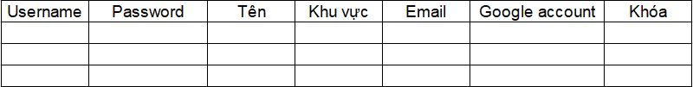

QĐ12: Username không được trùng.

**VII.1.10. Biểu mẫu và Quy định của chức năng DefaultProjects Management**

Chức năng này không có Biểu mẫu và Quy định.

**VII.1.11. Biểu mẫu và Quy định của chức năng User Info Management**

**VII.1.11.1. Biểu mẫu 13 và Quy định 13**

Hiển thị và áp dụng khi người dùng muốn xem và thay đổi thông tin cá nhân lưu trong tài khoản.

Manage User Info (for User)

BM13:

Form Manage User Info

Username:

Password:

Tên:

Khu vực:

Email:

Google account:

QĐ13:

- Username không chứa kí tự đặc biệt, ngoại trừ \_.

- Password chứa tối thiểu 8 kí tự, có thể chứa số và kí tự đặc biệt, ngoại trừ khoảng trắng.

- Tên không được chứa số và kí tự đặc biệt, ngoại trừ khoảng trắng.

- Email bắt buộc phải có kí tự '@'.

- Google account bắt buộc phải có đuôi "@gmail.com".

**VII.1.12. Biểu mẫu và Quy định của chức năng System Notifications Management**

**VII.1.12.1. Biểu mẫu 14 và Quy định 14**

Hiển thị và áp dụng khi quản trị viên muốn xem và gửi một thông báo hệ thống đến cho người dùng.

Manage System Notifications

BM14:

Form Manage System Notifications

Thông báo:

Thời gian gửi:

Khu vực:

QĐ14: Thời gian gửi phải lớn hơn thời gian hiện tại.

**VII.1.13. Biểu mẫu và Quy định của chức năng User Notifications Management**

**VII.1.13.1. Biểu mẫu 15 và Quy định 15**

Hiển thị và áp dụng khi người dùng muốn xem và tác động vào thông báo, danh sách thông báo thuộc tài khoản của bản thân.

Manage User Notifications

BM15:

Form Manage User Notifications

Loại thông báo:

Cách thức nhận thông báo:

Trạng thái thông báo: Đã xem ☑ Chưa xem ◻◻ Đã ẩn ◻◻

QĐ15: Thời gian gửi phải nhỏ hơn thời gian nhận. User phải tồn tại.

+ Loại thông báo phải là : Mặc Định/ Toàn Bộ/ Đã Xem/ Chưa Xem/ Bị Ẩn.

+ Cách thức nhận thông báo: trực tiếp trong phần mềm hoặc nhận qua Email.

+ Trạng thái thông báo: Chưa Xem/ Đã Xem/ Đã Ẩn.

**VII.1.14. Biểu mẫu và Quy định của chức năng Export & Print**

Chức năng này không có Biểu mẫu và Quy định.

**VII.1.15. Biểu mẫu và Quy định của chức năng View Statistics**

Chức năng này không có Biểu mẫu và Quy định.

**VII.1.16. Biểu mẫu và Quy định của chức năng Charts Management**

Chức năng này không có Biểu mẫu và Quy định.

**VII.1.17. Biểu mẫu và Quy định của chức năng Add Friends**

Chức năng này không có Biểu mẫu và Quy định.

**VII.1.18. Biểu mẫu và Quy định của chức năng Ranking Management**

Chức năng này không có Biểu mẫu và Quy định.

**VII.1.19. Biểu mẫu và Quy định của chức năng Achievements Management**

Chức năng này không có Biểu mẫu và Quy định.

**VII.1.20. Biểu mẫu và Quy định của chức năng Musics Management**

Chức năng này không có Biểu mẫu và Quy định.

**VII.2. Bảng trách nhiệm yêu cầu nghiệp vụ**

|  |  |  |  |  |
| --- | --- | --- | --- | --- |
| Bảng trách nhiệm yêu cầu nghiệp vụ | | | | |
| STT | Nghiệp vụ | Người dùng | Phần mềm | Ghi chú |
| 1 | Manage Project | Thực hiện các thao tác C.R.U.D trên project | Hiển thị hoặc kiểm tra các yêu cầu thao tác và lưu trữ project xuống CSDL |  |
| 2 | Manage Section | Thực hiện các thao tác C.R.U.D trên section | Hiển thị hoặc kiểm tra các yêu cầu thao tác và lưu trữ section xuống CSDL |  |
| 3 | Manage Task | Thực hiện các thao tác C.R.U.D trên task | Hiển thị hoặc kiểm tra các yêu cầu thao tác và lưu trữ task xuống CSDL |  |
| 4 | Manage Subtask | Thực hiện các thao tác C.R.U.D trên subtask | Hiển thị hoặc kiểm tra các yêu cầu thao tác và lưu trữ subtask xuống CSDL |  |
| 5 | Pomodoro | - Cung cấp tên Task và thời gian làm việc. - Thực hiện lệnh "Pause". - Thực hiện lệnh "Continue". - Thực hiện lệnh "Break". | - Đếm ngược thời gian và thông báo khi hết thời gian. Cập nhập trạng thái của Task. - Dừng thời gian đếm ngược. - Tiếp tục thời gian đếm ngược bị dừng. - Hủy Pomodoro. |  |
| 6 | Reminder | Cung cấp tên Task và thời điểm cần nhắc nhở của Task. | Thông báo khi đến thời điểm nhắc nhở được thiết lập |  |
| 7 | Login | - Cung cấp thông tin tài khoản và mật khẩu. | Kiểm tra thông tin tài khoản. |  |
| 8 | Repeater | Cung cấp tên Task và số lần lặp lại Task, khoảng thời gian/thời điểm lặp lại cụ thể. | Thiết lập số lần lặp lại cho Task, thời điểm lặp lại Task và lưu xuống CSDL |  |
| 9 | Manage User Account | Thực hiện thao tác Block/Unblock trên các tài khoản người dùng. | Thay đổi trạng thái tài khoản và lưu xuống CSDL |  |
| 10 | Manage Default Projects | Thực hiện thao tác chọn kiểu hiển thị. | Thay đổi giao diện theo yêu cầu. |  |
| 11 | Manage User Info | Thực hiện thao tác thay đổi thông tin trên tài khoản bản thân | Kiểm tra và lưu trữ thông tin tài khoản xuống CSDL |  |
| 12 | Manage System Notifications | Thực hiện thao tác lên các thông báo của hệ thống | Kiểm tra, gửi thông báo đi và lưu trữ thông tin thông báo hệ thống xuống CSDL |  |
| 13 | Manage User Notifications | Thực hiện thao tác lên các thông báo của người dùng | Kiểm tra và lưu trữ thông tin thông báo người dùng xuống CSDL |  |
| 14 | Export & Print | Cung cấp thông tin cần xuất hoặc in | Xuất hoặc in file theo yêu cầu |  |
| 15 | View Statistics | Thực hiện thao tác chọn các tiêu chí thống kê | Hiển thị thống kê theo tiêu chí |  |
| 16 | Manage Charts | Cung cấp Task và thực hiện các thao tác trên sơ đồ | Thiết lập sơ đồ và lưu xuống CSDL |  |
| 17 | Add Friends | Thực hiện thao tác gửi lời mời kết bạn/Chấp nhận lời mời kết bạn. | Tạo thông báo kết bạn và gửi/Thay đổi danh sách bạn và lưu xuống CSDL |  |
| 18 | Manage Ranking | Thực hiện thao tác chọn các tiêu chí xếp hạng | Hiển thị bảng xếp hạng theo tiêu chí |  |
| 19 | Manage Achievements | Thực hiện các thao tác lên danh sách thành tựu | Cập nhập thành tựu và lưu xuống CSDL |  |
| 20 | Manage Music | Thực hiện lệnh phát nhạc. | Chạy bản nhạc theo yêu cầu |  |

**VIII) Bảng yêu cầu – Bảng trách nghiệm**

Bên cạnh các Biểu mẫu và Quy định về nghiệp vụ, để đảm bảo cho người dùng có những trải nghiệm tốt nhất khi sử dụng phần mềm, ta còn đặt ra một số yêu cầu khác như yêu cầu về an toàn, về công nghệ, tính hiệu quả, tính tương thích với các phần mềm khác. Tại mục này nhóm em sẽ trình bày các bảng yêu cầu và trách nhiệm liên quan đến chúng.

Tóm tắt quá trình và kết quả thực hiện:

+ Thời gian thảo luận : 6 tiếng. Gồm 1 buổi Meeting Offline (2 tiếng/ buổi) và 1 buổi Meeting Online (4 tiếng/ buổi).

+ Thành viên tham gia: Toàn bộ.

+ Yêu cầu về hiệu quả: cho 20 chức năng.

+ Yêu cầu về tương thích: cho 1 chức năng.

+ Yêu cầu về công nghệ: 4 yêu cầu.

+ Yêu cầu về an toàn: 4 yêu cầu.

**VIII.1. Yêu cầu về hiệu quả:**

**VIII.1.1. Bảng yêu cầu hiệu quả**

|  |  |  |  |  |
| --- | --- | --- | --- | --- |
| **Bảng yêu cầu hiệu quả** | | | | |
| **STT** | **Nghiệp vụ** | **Tốc độ xử lý** | **Dung lượng lưu trữ** | **Ghi chú** |
| 1 | ManageProject | 2 Projects/giây | 6kB / project |  |
| 2 | ManageSection | 5 Sections/giây | 3kB / section |  |
| 3 | ManageTask | 100 Tasks/giây | 600 bytes / task |  |
| 4 | ManageSubtask | 200 Subtasks/ giây | 6 bytes / subtask |  |
| 5 | Pomodoro | 0.1 giây/ Add Task to Pomodoro  0.05 giây/ Set Time Pomodoro 0.01 giây/ Start Pomodoro  0.01 giây/ Click Pause Pomodoro  0.01 giây/ Click Continue Pomodoro  0.01 giây/ Click UnComleted Pomodoro  0.01 giây/ Extend Pomodoro 0.01 giây/ UnExtend Pomodoro  0.01 giây/ Completed Pomodoro 0.01 giây/ Break Pomodoro | 1MB/1 lần chạy |  |
| 6 | Reminder | 0.2 giây/ Set Remind To Task 0.1 giây / Read Reminder Tasks 0.07 giây / Remove Remind From Task | 8 bytes / task |  |
| 7 | Login | 0.3 giây/ Login with User Account of TickThat 0.4 giây / Login with Google Account 0.1 giây / Sign Up User Account 0.5 giây / Recover Password | 100 bytes |  |
| 8 | Repeater | 0.1 giây/ Set Repeat Task 0.07 giây / Set Time Repeater Task 0.09 giây /Set Period Time Repeater Task 0.01 giây / Cancel Repeated Task 0.3 giây / View Repeated Tasks | 8 bytes / task |  |
| 9 | User Acount  Management (Admin) | 0.3 giây/ Add User Account 0.1 giây / View User Account Infomations 0.3 giây / Modified User Account Infomations 0.1 giây / Block User Account 0.1 giây / Unblock User Account | 80 Bytes /tài khoản |  |
| 10 | Default Project Management | 0.1 giây/ View Tasks of Default Project  0.15 giây / Add Task 0.05 giây / Delete Task 0.3 giây / Change Default Project | 600B / task |  |
| 11 | User Infomation Management (User) | 0.3 giây/ Edit Profile  0.12 giây / Change Password 0.22 giây / Change Email 0.1 giây / Change User Name 0.4 giây / Change Location 0.45 giây / Change Google Account | 600B / user |  |
| 12 | System Notification Management | 0.1 giây/ View System Notifications 0.14 giây / Add System Notifications 0.3 giây / Set Time Sending System Notifications 0.1 giây / Cancel System Notifications | 124B / noti |  |
| 13 | User Notification Managements | 0.1 giây/ View User Notification Settings 0.3 giây / Change View User Notification Settings 0.26 giây / Select Notification Bell 0.1 giây / Delete User Notification 0.12 giây / Select User Notification 0.17 giây / Turn Off Notification Bell | 124B / noti |  |
| 14 | Export & Print | 0.5 giây/ Export Chart 0.45 giây/ Export Achievement 0.37 giây/ Export User Account 0.42 giây/ Export Statistics 0.54 giây/ Export Completed Task 0.5 giây/ Print File Image 0.5 giây/ Print File PDF | 1MB / action |  |
| 15 | Statistic | 0.3 giây/View All Task Statistics 0.3 giây/View Completed Task Statistics 0.3 giây/View Deadline Task Statistics 0.3 giây/View Tag Task Statistics 0.3 giây/View Achievement Task Statistics 0.3 giây/View Pomodoro Statistics 0.3 giây/View Using App Statistics | 1kB / table |  |
| 16 | My Chart | 0.2 giây/Drag And Drop Task Into Chart 0.1 giây/Remove Task 0.2 giây/Drag And Drop Task To Set Relationship  0.2 giây/Change Status Task's 0.01 giây/Save Chart 0.1 giây/ Delete Chart 0.2 giây/View List My Chart | 1kB / chart |  |
| 17 | Add Friends | 0.1 giây/Send 0.1 giây/Accept 0.1 giây/ Unfriend 0.2 giây/View List Friend | 1kB/thông tin 1 bạn bè |  |
| 18 | Ranking | 0.1 giây/Increase point | 1kB/ thông tin xếp hạng |  |
| 19 | Achievement | 0.3 giây/Share Achievement | 500B/thành tựu |  |
| 20 | My Music | 0.2 giây/Search Music 0.1 giây/Play Music 0.1 giây/Pause Music 0.1 giây/Stop Music 0.2 giây/Delete Music 0.3 giây/Upload file | 10MB/bản nhạc |  |

**VIII.1.2. Bảng trách nhiệm yêu cầu hiệu quả**

|  |  |  |  |  |
| --- | --- | --- | --- | --- |
|  | **Bảng trách nhiệm yêu cầu hiệu quả** | | |  |
| **STT** | **Nghiệp vụ** | **Người dùng** | **Phần mềm** | **Ghi chú** |
| 1 | ManageProject | Điền đầy đủ thông tin Project | Thực hiện đúng theo yêu cầu |  |
| 2 | ManageSection | Điền đầy đủ thông tin Section | Thực hiện đúng theo yêu cầu |  |
| 3 | ManageTask | Điền đầy đủ thông tin Task | Thực hiện đúng theo yêu cầu |  |
| 4 | ManageSubtask | Điền đầy đủ thông tin Subtask | Thực hiện đúng theo yêu cầu |  |
| 5 | Pomodoro | Phải đặt thời gian đếm ngược | Thực hiện đúng theo yêu cầu |  |
| 6 | Reminder |  | Thực hiện đúng theo yêu cầu |  |
| 7 | Login | Phải nhập username + password hoặc dùng tài khoản google | Thực hiện đúng theo yêu cầu |  |
| 8 | Repeater | Phải chọn task để lặp và thiết lập thời gian lặp | Thực hiện đúng theo yêu cầu |  |
| 9 | User Acount  Management (Admin) |  | Thực hiện đúng theo yêu cầu |  |
| 10 | Default Project Management |  | Thực hiện đúng theo yêu cầu |  |
| 11 | User Infomation Management (User) |  | Thực hiện đúng theo yêu cầu |  |
| 12 | System Notification Management |  | Thực hiện đúng theo yêu cầu |  |
| 13 | User Notification Managements |  | Thực hiện đúng theo yêu cầu |  |
| 14 | Export & Print |  | Thực hiện đúng theo yêu cầu |  |
| 15 | Statistic | Phải có dữ liệu trong hệ thống | Thực hiện đúng theo yêu cầu |  |
| 16 | My Chart | Phải có dữ liệu trong hệ thống | Thực hiện đúng theo yêu cầu |  |
| 17 | Add Friends |  | Thực hiện đúng theo yêu cầu |  |
| 18 | Ranking | Phải có thành tích đạt được | Thực hiện đúng theo yêu cầu |  |
| 19 | Achievement | Phải hoàn thành các nhiệm vụ đã đặt ra | Thực hiện đúng theo yêu cầu |  |
| 20 | My Music | Phải sử dụng chức năng Pomodoro | Thực hiện đúng theo yêu cầu |  |

**VIII.2. Yêu cầu về tương thích**

**VIII.2.1. Bảng yêu cầu tương thích**

|  |  |  |  |
| --- | --- | --- | --- |
| **BẢNG YÊU CẦU TƯƠNG THÍCH** | | | |
| **STT** | **NGHIỆP VỤ** | **ĐỐI TƯỢNG LIÊN QUAN** | **GHI CHÚ** |
| 1 | Export Chart | Đến phần mềm Foxit Reader | Độc lập phiên bản |
| 2 | Export Achievement | Đến phần mềm Foxit Reader | Độc lập phiên bản |
| 3 | Export User Account | Đến phần mềm Foxit Reader | Độc lập phiên bản |
| 4 | Export Statistics | Đến phần mềm Foxit Reader | Độc lập phiên bản |
| 5 | Export Completed Task | Đến phần mềm Foxit Reader | Độc lập phiên bản |
| 6 | Export Multiple files | Đến phần mềm Foxit Reader | Độc lập phiên bản |
| 7 | Print file pdf | Đến phần mềm Foxit Reader | Độc lập phiên bản |
| 8 | Print file image | Đến phần mềm Photos | Độc lập phiên bản |

**VIII.2.2. Bảng trách nhiệm yêu cầu tương thích**

|  |  |  |  |  |
| --- | --- | --- | --- | --- |
| **BẢNG TRÁCH NHIỆM YÊU CẦU TƯƠNG THÍCH** | | | | |
| **STT** | **NGHIỆP VỤ** | **NGƯỜI DÙNG** | **PHẦN MỀM** | **GHI CHÚ** |
| 1 | Export Chart | Cài đặt phần mềm Foxit Reader và cho biết Chart cần xuất thành file | Thực hiện đúng theo yêu cầu |  |
| 2 | Export Achievement | Cài đặt phần mềm Foxit Reader và cho biết Achievement cần xuất thành file | Thực hiện đúng theo yêu cầu |  |
| 3 | Export User Account | Cài đặt phần mềm Foxit Reader và cho biết User Account cần xuất thành file | Thực hiện đúng theo yêu cầu |  |
| 4 | Export Statistics | Cài đặt phần mềm Foxit Reader và cho biết Statistics cần xuất thành file | Thực hiện đúng theo yêu cầu |  |
| 5 | Export Completed Task | Cài đặt phần mềm WinFax và cho biết Completed Task cần xuất thành file | Thực hiện đúng theo yêu cầu |  |
| 6 | Export Multiple files | Cài đặt phần mềm WinFax và cho biết Multiple files cần xuất thành file | Thực hiện đúng theo yêu cầu |  |
| 7 | Print file pdf | Cài đặt phần mềm Foxit Reader và cho biết file muốn in thành file pdf | Thực hiện đúng theo yêu cầu |  |
| 8 | Print file image | Cài đặt phần mềm Photos và cho biết file muốn in thành fife image | Thực hiện đúng theo yêu cầu |  |

**VIII.3. Yêu cầu về công nghệ**

**VIII.3.1. Bảng yêu cầu công nghệ**

|  |  |  |  |
| --- | --- | --- | --- |
| **Yêu cầu công nghệ** | | | |
| **STT** | **Yêu cầu** | **Mô tả chi tiết** | **Ghi chú** |
| 1 | Tiện dụng với người dùng | Giao diện dễ nhìn, các chức năng được thể hiện rõ ràng |  |
| 2 | Dễ phát triển | Thêm chức năng mới nhanh |  |
| 3 | Tái sử dụng | Xây dựng To-Do App quản lý công việc nhóm trong 7 ngày |  |
| 4 | Dễ mang chuyển | Đổi sang hệ quản trị cơ sở dữ liệu mới tối đa trong 5 ngày |  |

**VIII.3.2. Bảng trách nhiệm yêu cầu công nghệ**

|  |  |  |  |  |
| --- | --- | --- | --- | --- |
| **Bảng trách nhiệm yêu cầu công nghệ** | | | | |
| **STT** | **Yêu cầu** | **Người dùng** | **Phần mềm** | **Ghi chú** |
| 1 | Tiện dụng với người dùng | Sử dụng To-Do App | Dễ hiểu với người dùng. |  |
| 2 | Dễ phát triển | Yêu cầu thay đổi hoặc thêm một số chức năng | Ghi nhận thay đổi chức năng |  |
| 3 | Tái sử dụng | Xây dựng hệ thống mới dựa trên hệ thống cũ |  |  |
| 4 | Dễ mang chuyển | Thay đổi hệ quản trị cơ sở dữ liệu khác | Ghi nhận thay đổi hệ quản trị cơ sở dữ liệu |  |

**VIII.4. Yêu cầu về an toàn**

**VIII.4.1. Bảng yêu cầu an toàn**

|  |  |  |  |
| --- | --- | --- | --- |
| **Bảng yêu cầu an toàn** | | | |
| **STT** | **Nghiệp vụ** | **Đối tượng** | **Ghi chú** |
| 1 | Phục hồi | Task đã bị xóa. |  |
| 2 | Không cho phép xóa | Thông báo, Username, Default Project, thành tựu, thống kê. |  |
| 3 | Tự động lưu | Trạng thái cuối cùng của đối tượng. |  |
| 4 | Xác nhận xóa | Task, Project, Section,... |  |

**VIII.4.2. Bảng trách nhiệm yêu cầu an toàn**

|  |  |  |  |  |
| --- | --- | --- | --- | --- |
| **Bảng trách nhiệm yêu cầu an toàn** | | | | |
| **STT** | **Nghiệp vụ** | **Người dùng** | **Phần mềm** | **Ghi chú** |
| 1 | Phục hồi | Nhấp chọn "Undo" | Phục hồi | Sẽ có hộp thoại xuất hiện bên dưới màn hình để xác nhận việc phục hồi |
| 2 | Không cho phép xóa | Không được phép thao tác xóa trên các đối tượng mà phần mềm không cho phép xóa | Sẽ hiển thị cảnh báo nếu trường dữ liệu đấy không có dữ liệu và sẽ không tạo nút xóa cho người dùng |  |
| 3 | Tự động lưu |  | Sẽ lưu lại trạng thái sau cùng của các đối tượng để phòng tránh mất dữ liệu | Trong trường hợp người dùng bị mất kết nối internet hoặc vô ý thoát ra khỏi hệ thống trong quá trình sử dụng |
| 4 | Xác nhận xóa | Xác nhận việc có xóa đối tượng hay không | Tùy thuộc vào quyết định của người dùng mà sẽ thi hành lệnh tương ứng | Sẽ có hộp thoại xuất hiện bên dưới màn hình để xác nhận việc xóa |

* 1. **Mục đích**

Trong thời buổi nền kinh tế phát triển như hiện nay thì khối lượng công việc mà một người phải làm là rất nhiều để đảm bảo cho sự phát triển của nền kinh tế, nhưng điều này cũng dẫn đến việc chúng ta có thể sẽ quên hoặc không nhớ chính xác hết toàn bộ công việc mà chúng ta phải làm. Phần mềm **TichThat** ra đời nhằm mục đích khắc phục vấn đề trên và để phục vụ cho việc quản lý công việc cá nhân của người dùng trở nên dễ dàng và thú vị hơn.

**TichThat có thể:**

+ **Theo dõi các công việc của bạn:** Hóa ra, bộ não của chúng ta thực sự có những sợi liên kết để giữ cho chúng ta suy nghĩ về những nhiệm vụ chưa hoàn thành của mình. Tiện dụng khi bạn có một việc cần làm. Thật không tốt khi bạn có hơn 30 nhiệm vụ tranh giành sự chú ý của bạn cùng một lúc.  
Đó là lý do tại sao bước đầu tiên để sắp xếp công việc và cuộc sống của bạn là đưa mọi thứ ra khỏi đầu và đưa vào danh sách việc cần làm. Từ đó bạn có thể bắt đầu sắp xếp và sắp xếp thứ tự ưu tiên để bạn biết chính xác khi nào và những gì cần tập trung vào.

+ **Tổ chức các project của bạn:** Project giúp bạn sắp xếp các nhiệm vụ của mình thành các danh sách riêng biệt. TickThat của bạn đi kèm với một danh sách các project tiêu chuẩn để bạn bắt đầu, nhưng bạn có thể tạo, xóa, đổi tên, sắp xếp lại các dự án của mình theo bất kỳ cách nào bạn muốn.

+ **Lập kế hoạch cho ngày của bạn:** Chỉ cần liệt kê và sắp xếp các công việc của bạn có thể giúp bạn giải tỏa rất nhiều khi cảm thấy quá tải.  
Nhưng sức mạnh thực sự của TichThat nằm ở việc giúp bạn lập kế hoạch hoạt động mỗi ngày như thế nào để đảm bảo rằng bạn đang tiến bộ những điều quan trọng đối với mình.

+ **Tập trung với công việc hơn:** Phần mềm TichThat chúng tôi hỗ trợ tính năng Podomoro. Điều này giúp bạn không chỉ tập trung làm việc, không bị ảnh hưởng bỏi những tác nhân bên ngoài như mạng xã hội, đồ ăn, điện thoại, email, … Mà còn giúp bạn luyện được khả năng ước lượng thời gian cho công việc. Vì trước khi bắt tay vào làm một công việc, bạn phải ước lượng rằng nó sẽ mất khoảng Pomodoro? Kỹ năng này rất quan trọng với các Developer, vì phải ước chừng được bạn cần bao nhiêu thời gian để hoàn thành task.

**+ Làm việc với sự thoải mái**: Bạn đang căng thẳng với công việc? Hãy để âm nhạc giúp bạn [giảm stress](https://otiv.com.vn/stress/stress-cang-thang-than-kinh-va-giai-phap-khac-phuc-1114.html) hiệu quả. Với tính năng MyMusic của chúng tôi, bạn có thể làm việc một cách thoải mái hơn với những bài nhạc được chọn lọc kĩ càng, không chỉ có thể nghe nhạc để gia tăng hiệu quả công việc mà còn thưởng thức âm nhạc vào một số hoạt động thường ngày.

**+ Điểm làm nên sự khác biệt giữa TichThat** **với những phần mềm quản lý công việc cá nhân khác**: Ngoài việc cung cấp cho bạn một môi trường tuyệt vời với đầy đủ các công cụ hỗ trợ công việc của bạn mà chúng tôi có hệ thống Ranking (xếp hạng), sau khi bạn hoàn thành được 1 công việc của mình thì bạn sẽ nhận được 1 số điểm cộng dựa vào số điểm đó bạn có thể tân trang cho ngôi nhà của bạn trong hệ thống hoặc bạn có thể dùng số điểm đó để mở khóa các vật dụng đẹp hơn để làm cho nội thất ngôi nhà của bạn trở nên đẹp nhất và bạn có thể chia sẻ điều mà bạn đạt được cho bạn bè thông qua hệ thống kết bạn của TichThat. Điều này sẽ làm cho việc quản lý công việc của bạn trở nên thú vị hơn.

* 1. Phạm vi

**Về phần dữ liệu**

* Dữ liệu về công việc được cập nhật trực tuyến. Người dùng có thể thêm, xóa, sửa các thông tin (project, section, task, pomodoro, …) trực tiếp ngay trên web.
* Chỉ xử lý chức năng chính không chú trọng xử lý tốc độ web.
* Chỉ cho phép thêm, xóa, sửa Task không cho phép thay đổi ngày tạo task cũng như lịch sử.
* Sử dụng hệ quản trị cơ sở dữ liệu MySQL.
* Có các ràng buộc trong cơ sở dữ liệu nhằm đảm bảo tính bảo mật cũng như an toàn cho thông tin của người dùng.

**Về phần xử lý**

* Cho phép tìm kiếm các task theo tên, ngày khởi tạo.
* Cập nhật lại thông tin về task.

**Về phần người dùng**

* Hệ thống lưu trữ một số thông tin của người dùng khi thực hiện tạo task nhằm kiến nghị cho người dùng những tiện ích có sẵn khác như Pomdoro, Tag có sẵn.Nếu như đã đăng ký trước đó thì lần sau khi trở lại sử dụng thì không cần đăng nhập nữa.
* Người dùng có thể thanh toán bằng thẻ hoặc chuyển khoản khi mua các phụ kiện khác trong app.

**Về phần giao diện**

* Giao diện được thiết kế đơn giản và tối ưu hóa cho trải nghiệm của người sử dụng.
* Hệ thống có tùy chọn Light / Dark Mode cho phép người dùng có thể lựa chọn.
* Không cho phép người dùng thay đổi cấu hình giao diện.

**Về mạng**

* Hệ thống hoạt động dựa trên mạng Online.

**II) Github & Jira**

1. **Github**

Version Control được nhóm em sử dụng để quản lý đồ án là **Github**.

**Merevoli-DatLuu/To-Do-App**

* 1. **Github Workflow**

Github của nhóm em sử dụng **Forking Workflow** làm luồng quản lý chính cho repository nhóm em (Merevoli-DatLuu/To-Do-App).

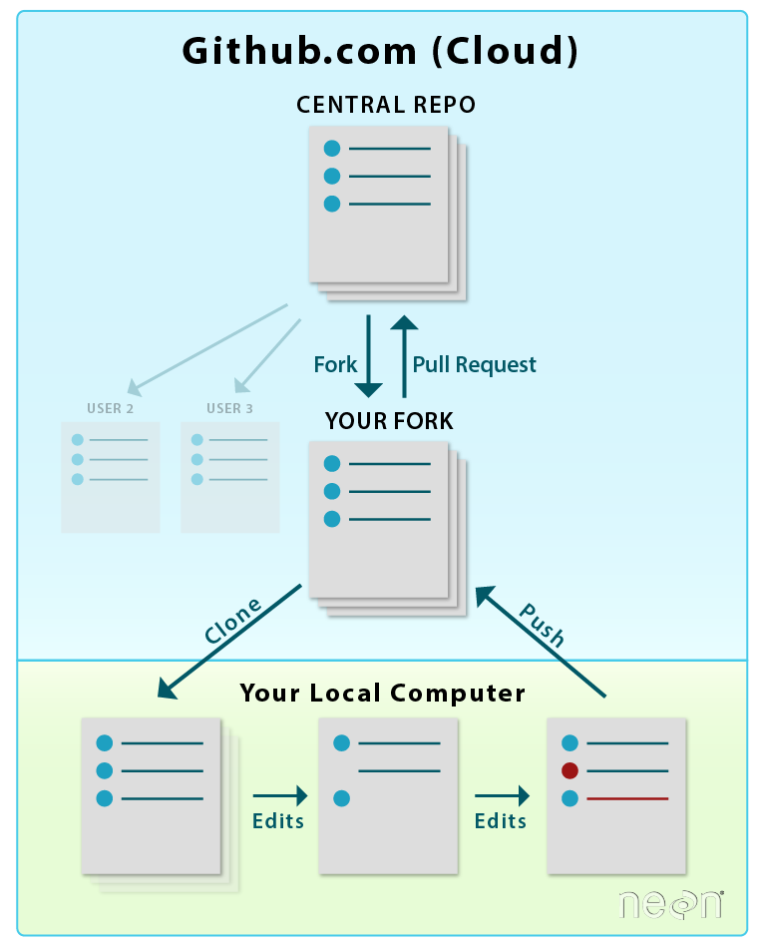Cụ thể là:

Central repository sẽ do leader (Lưu Thành Đạt) làm owner.

Các bạn còn lại sẽ tiến hành fork về và tự quản lý fork repository đó.

Với mỗi nhiệm vụ, các bạn sẽ tiến hành làm rồi khi hoàn thành sẽ gửi pull request để yêu cầu merge vào central repository (đây cũng là cách nhóm em xác định thời điểm hoàn thành công việc của từng thành viên).

Leader sẽ quản lý việc kiểm tra các pull request và đánh giá xem có chấp thuận (approve) pull request của các bạn hay không. Nếu chấp thuận thì sẽ merge vào central repository, ngược lại sẽ yêu cầu sửa lại.

Lý do chúng em sử dụng Workflow này (thay vì dùng Branch Workflow) bởi vì:

⏺ **Forking workflow an toàn hơn**: nhóm em khá đông và đa phần các bạn mới biết dùng git nên việc áp dụng Branch Workflow khá nguy hiểm (các bạn có thể tự ý tạo branch, merge branch hay chạy bất kì lệnh nguy hiểm nào khác mà không có sự cho phép của owner).

⏺ **Tránh khiến cho central repository lộn xộn**: Do từng thành viên tự quản lý trên fork repository của riêng các bạn nên tránh được việc gây lộn xộn cho central repository (clean project history).

⏺ **Đánh giá tiến độ công việc dễ dàng hơn**: Mỗi nhiệm vụ khi được hoàn thành, thành viên sẽ gửi pull request để xác nhận. Điều này giúp xem xét ai hoàn thành muộn hay sớm và khả năng làm việc của từng thành viên.

* 1. **Thống kê**

Tên Repository: Merevoli-DatLuu/To-Do-App.

Ngày tạo: 22/09/2000.

Owner: Lưu Thành Đạt – Merevoli-DatLuu.

Contributors:

|  |  |  |
| --- | --- | --- |
| **STT** | **Họ Tên** | **username** |
| 1 | Lưu Thành Đạt | Merevoli-DatLuu |
| 2 | Nguyễn Thị Mỹ Hằng | binzunu1909 |
| 3 | Huỳnh Tuấn Khoa | KhoaHuynh1416 |
| 4 | Đỗ Trường Giang | doTruongGiang-IT |
| 5 | Nguyễn Hữu Thắng | ThangNguyen23 |
| 6 | Văn Hoàng Chương | hoangchuong06022000 |
| 7 | Trần Nhữ Hào | sguk18bio |
| 8 | Bành Bửu Anh | BanhBuuAnh-0004 |
| 9 | Lý Nhật Hào | lynhathao2000 |
| 10 | Nguyễn Thái Bôn | ­bonnguyen2204 |

Commits:

Tổng số lượng commit: 771

Chi tiết:

|  |  |  |  |
| --- | --- | --- | --- |
| **STT** | **Họ Tên** | **username** | **Số lượng commit** |
| 1 | Lưu Thành Đạt | Merevoli-DatLuu | 122 |
| 2 | Nguyễn Thị Mỹ Hằng | binzunu1909 | 60 |
| 3 | Huỳnh Tuấn Khoa | KhoaHuynh1416 | 111 |
| 4 | Đỗ Trường Giang | doTruongGiang-IT | 69 |
| 5 | Nguyễn Hữu Thắng | ThangNguyen23 | 106 |
| 6 | Văn Hoàng Chương | hoangchuong06022000 | 68 |
| 7 | Trần Nhữ Hào | sguk18bio | 55 |
| 8 | Bành Bửu Anh | BanhBuuAnh-0004 | 8 |
| 9 | Lý Nhật Hào | lynhathao2000 | 44 |
| 10 | Nguyễn Thái Bôn | ­bonnguyen2204 | 49 |

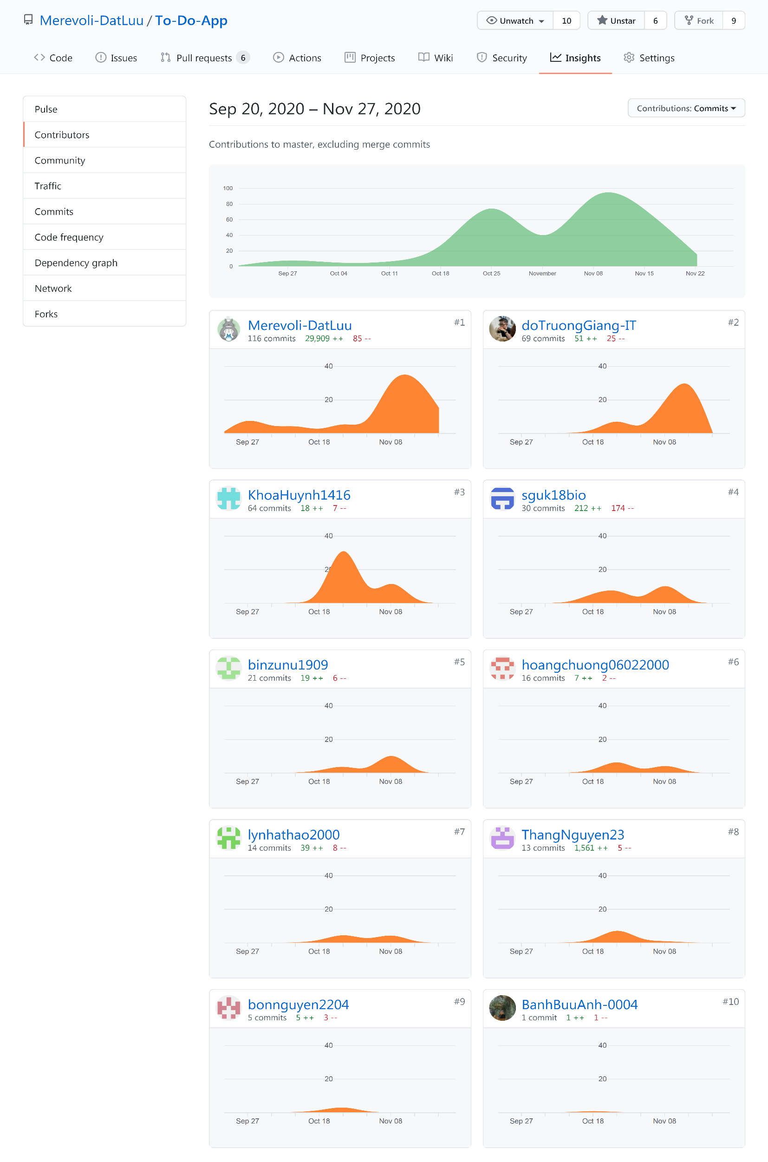

1. **Jira**

Project Task List được nhóm em sử dụng để quản lý đồ án là **Jira**.

**todolist-app.atlassian.net**.

* 1. **Tài khoản Jira của nhóm**

|  |  |  |  |
| --- | --- | --- | --- |
| **STT** | **Họ Tên** | **Username** | **Email** |
| 1 | Lưu Thành Đạt | Thanh\_Dat | datluu.1702@gmail.com |
| 2 | Huỳnh Tuấn Khoa | Khoa Huỳnh | htk14.pdr@gmail.com |
| 3 | Nguyễn Hữu Thắng | Hữu Thắng Nguyễn | jandragon113@gmail.com |
| 4 | Nguyễn Thái Bôn | Bôn Nguyễn Thái | nguyenbon22042000@gmail.com |
| 5 | Đỗ Trường Giang | dotruonggiang | dotruonggiang290@gmail.com |
| 6 | Lý Nhật Hào | Lý Nhật Hào | lynhathao10@gmail.com |
| 7 | Văn Hoàng Chương | Văn hoàng Chương | hoangchuong06022000@gmail.com |
| 8 | Nguyễn Thị Mỹ Hằng | Nguyễn Thị Mỹ Hằng | nguyenthimyhang19091999@gmail.com |
| 9 | Bành Bửu Anh | Banhbuuanh | Anhhovtv@gmail.com |
| 10 | Trần Nhữ Hào | sguhao | 3118412019@sv.sgu.edu.vn |

* 1. **Cấu trúc Jira của nhóm**

Cấu trúc Jira nhóm em gồm:

**◇ 5 Columns:**

⏹ **PENDING**: Chứa những nhiệm vụ đang được xác nhận có thực hiện hay không.

⏹ **TO DO**: Chứa những nhiệm vụ cần được thực hiện.

⏹ **IN PROGRESS**: Chứa những nhiệm vụ đang được thực hiện.

⏹ **CONFIRMING**: Là quá trình kiếm tra chất lượng kết quả của những nhiệm vụ.

⏹ **DONE**: Đánh dấu các nhiệm vụ được hoàn thành.

**◇ 6 Epics:**

⏹ **Chọn đề tài**: Là giai đoạn khởi đầu. Hiển thị và áp dụng khi người dùng muốn xác định đề tài thống nhất về cách làm việc nhóm, công cụ và môi trường cho đồ án, ổn định nhóm.

⏹ **Phân tích hệ thống/vấn đề**: Phân loại, xử lý các yêu cầu. Tài liệu hóa các yêu cầu. Phân tích UseCase, Class, luồng xử lý chính của hệ thống, …

⏹ **Thiết kế hệ thống**: Mô hình hóa hệ thống, sử dụng các diagram: Class diagram, ERD, Sequence diagram, Collaboration diagram, Activity diagram, State diagram, … Thiết kế giao diện, xử lý và dữ liệu của hệ thống.

⏹ **Xây dựng phần mềm:** Là quá trình xây dựng phần mềm. Do thời gian có hạn nên nhóm em chỉ mới xây dựng được prototype.

⏹ **Meeting:** Chứa các buổi họp nhóm diễn ra trong suốt quá trình làm đồ án (chứa offline meeting và online meeting).

⏹ **Viết document:** Nhiệm vụ về viết các chương, mục, tài liệu đặc tả, tài liệu tổng hợp. Đánh giá các bản đã viết, xác nhận và tổng hợp thành cuốn báo cáo.

**◇ Issue Type:** Gồm 3 loại issue gồm: Task, Feature, Bug. Với mỗi issue bao gồm các trường:

⏹ **Description fields:**

Summary

 Description

Result

**C:\Users\NTH\Downloads\todolist-app.atlassian.net_jira_software_projects_TODO_settings_issuetypes_10001 (4).png**⏹ **Context fields:**

Status

 Assign

 Join

C:\Users\NTH\Downloads\todolist-app.atlassian.net_jira_software_projects_TODO_settings_issuetypes_10001 (5).png Labels

C:\Users\NTH\Downloads\todolist-app.atlassian.net_jira_software_projects_TODO_settings_issuetypes_10001 (5).png Difficuly

C:\Users\NTH\Downloads\todolist-app.atlassian.net_jira_software_projects_TODO_settings_issuetypes_10001 (6).png Fix Versions

Story Points

* 1. **Cách làm việc trên Jira của nhóm (Jira Workflow)**

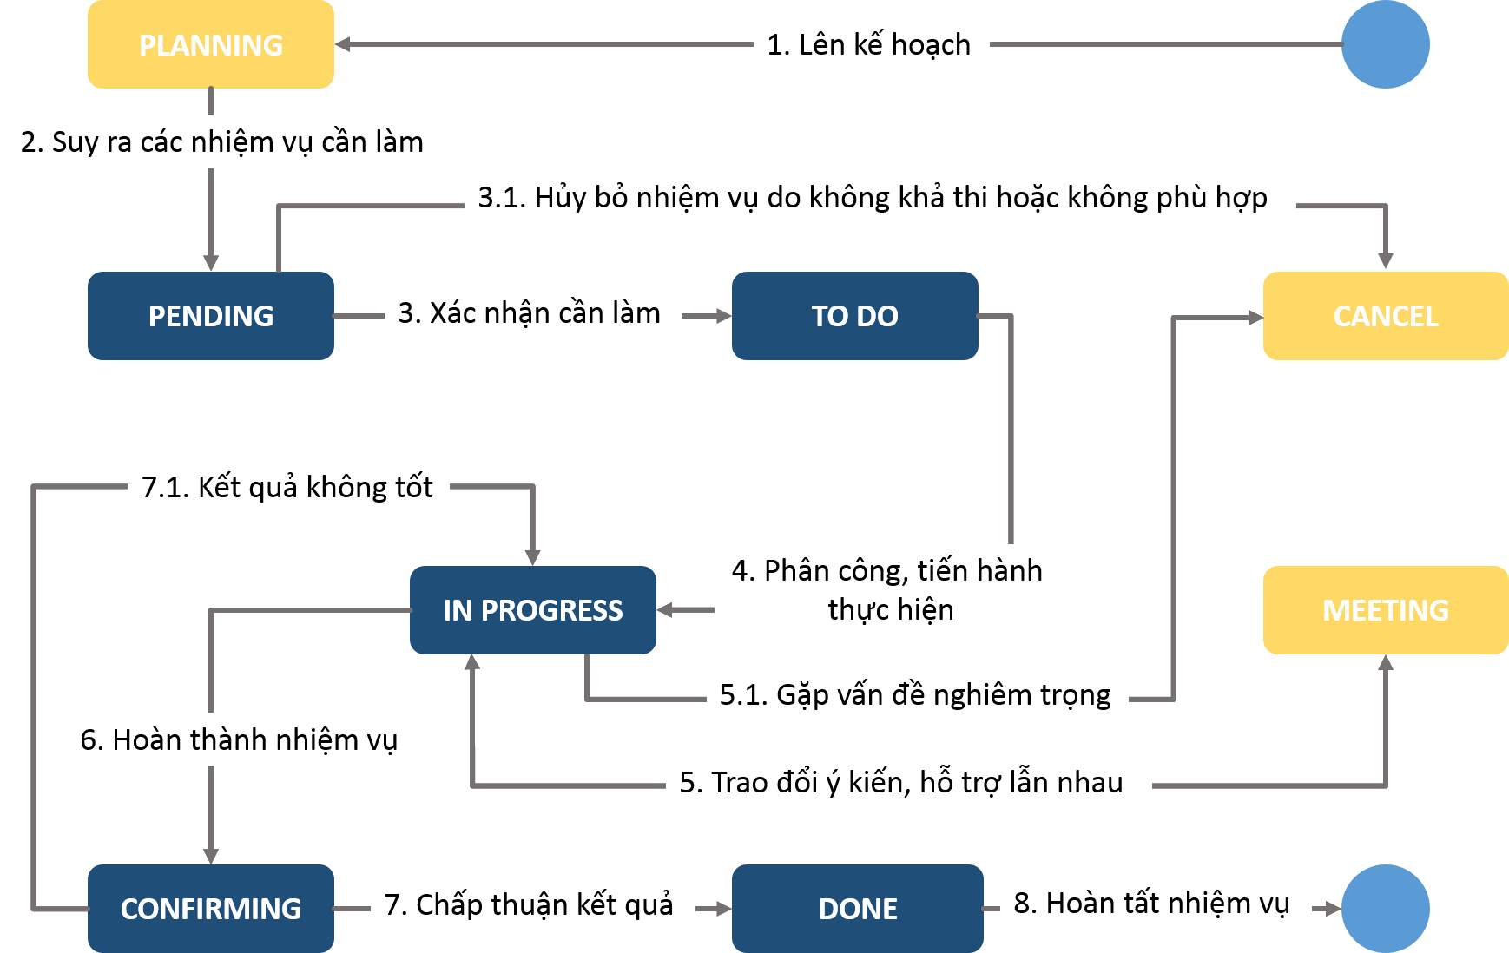

1. Leader là người lên kế hoạch, qua đó đưa ra những nhiệm vụ cần thực hiện trong tương lai.

2. Sau đó các nhiệm vụ đó được chuyển vào **PENDING.**

3.Leader và các thành viên sẽ họp để đánh giá tính khả thi, mức độ khó và những rủi ro có thể xảy ra. Từ đó xác nhận những nhiệm vụ phù hợp và có thể thực hiện được.

3.1. Hủy bỏ những nhiệm vụ không khả thi và không phù hợp.

4. Leader phân công nhiệm vụ cho từng thành viên, hướng dẫn và tiến hành thực hiện.

5. Trong quá trình làm việc, nhóm sẽ tiến hành metting để giải đáp các thắc mắc, trao đổi ý kiến và hỗ trợ lẫn nhau.

5.1. Nếu gặp vấn đề nghiêm trọng (tốn quá nhiều thời gian hoặc không còn phù hợp) thì có thể hủy bỏ nhiệm vụ.

6. Sau khi hoàn thành nhiệm vụ sẽ được chuyển vào **CONFIRMING** để tiến hành xem xét và đánh giá kết quả.

7. Sau khi leader đánh giá kết quả đạt yêu cầu (lúc này tương ứng với approve pull request trên Github) thì chuyển sang DONE.

7.1. Nếu kết quả không đạt yêu cầu thì sẽ tiến hành làm lại (quay lại **IN PROGRESS**).

8. Cuối cùng là hoàn tất nhiệm vụ.

* 1. **Thống kê**

⏹ Tên Project: ToDoApp.

⏹ Đường dẫn Jira: https://todolist-app.atlassian.net/

⏹ Ngày tạo: 02/10/2020.

⏹ Owner: Lưu Thành Đạt.

⏹ Số thành viên: 10.

⏹ Tổng số Epics: 6.

⏹ Tổng số Issue: 93.

**Roadmap**:

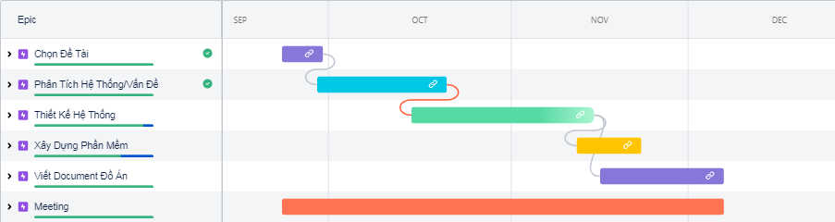

**III) Quy trình phát triển phần mềm và các công cụ hỗ trợ.**

1. **Quy trình phát triển phần mềm**

Về quy trình phát triển, nhóm chúng em áp dụng 1 phần quy trình Scrum. Do khả năng nhóm em và đồ án này không thể áp dụng hoàn toàn Scrum vào được. Nhóm em đã thêm một số phần khác vào quy trình để phù hợp với đồ án hiện tại.

* 1. **Tổng quan về quy trình phát triển phần mềm của nhóm**

Nhóm em được chia thành nhiều nhóm nhỏ với những vai trò cụ thể. Leader là người phân tích và lên kế hoạch cho nhóm, tính tiến độ hoàn thành công việc, những rủi ro có thể xảy ra và thúc đẩy các thành viên trong nhóm làm việc tốt hơn bằng những phương pháp hữu hiệu. Nhóm có tính tổ chức cao, làm việc theo những nguyên tắc được đặt ra và luôn hỗ trợ lẫn nhau trong suốt quá trình làm đồ án. Ngoài ra, nhóm em còn đề cao việc gặp mặt trực tiếp để làm việc nên việc họp nhóm (meeting) được tổ chức thường xuyên trong suốt học phần.

Quy trình phát triển đồ án được chia thành nhiều giai đoạn nhỏ với các bước cụ thể: Đầu mỗi giai đoạn, leader và sub-leader đều họp mặt để đưa ra các kế hoạch làm việc cho giai đoạn đó, phân tích những rủi ro có thể xảy ra và phương án dự phòng cho những tình huống xấu. Giai đoạn giữa sẽ tiến hành phân công và làm việc nhóm, giải quyết những vấn đề xảy ra và làm báo cáo cho mỗi tuần. Ở cuối mỗi giai đoạn, leader sẽ đánh giá kết quả làm được, phân tích tiến độ của nhóm và làm viết báo cáo cho mỗi giai đoạn. Qua đó đưa ra những chỉnh sửa, thay đổi cần thiết cho giai đoạn sau.

* 1. **Các thành viên trong nhóm**

|  |  |  |
| --- | --- | --- |
| **STT** | **Họ Tên** | **MSSV** |
| 1 | Lưu Thành Đạt | 3118410073 |
| 2 | Đỗ Trường Giang | 3118410096 |
| 3 | Trần Nhữ Hào | 3118412019 |
| 4 | Văn Hoàng Chương | 3118410044 |
| 5 | Nguyễn Thị Mỹ Hằng | 3118410113 |
| 6 | Nguyễn Hữu Thắng | 3118410402 |
| 7 | Lý Nhật Hào | 3118410109 |
| 8 | Nguyễn Thái Bôn | 3118410035 |
| 9 | Huỳnh Tuấn Khoa | 3118412028 |
| 10 | Bành Bửu Anh | 3118410006 |

* 1. **Các vai trò trong nhóm**
     1. **Tổng quan**

⏹ Leader: Lưu Thành Đạt

⏹ Project Owner: Lưu Thành Đạt

⏹ Scrum Master: Lưu Thành Đạt

⏹ Development Team:

⏺ Software Development Team: Đỗ Trường Giang

⏺ Analysis and Design Team: Tất cả

⏺ Requirement Team: Tất cả

⏺ Graphic Design Team: Bành Bửu Anh, Lưu Thành Đạt, Đỗ Trường Giang

⏺ Quality Assurance Team: Lưu Thành Đạt, Đỗ Trường Giang

⏺ Documentation Team: Lưu Thành Đạt

* + 1. **Công việc cụ thể**

⏹ Lưu Thành Đạt:

⏺ Quản lý nhóm.

⏺ Lên kế hoạch.

⏺ Phân công công việc cho nhóm.

⏺ Tổ chức meeting.

⏺ Tham gia meeting.

⏺ Tham gia khảo sát thị trường và viết báo cáo thu hoạch.

⏺ Tham gia phân tích hệ thống.

⏺ Tham gia thiết kế hệ thống.

⏺ Kiểm định kết quả làm việc của nhóm.

⏺ Đảm bảo tiến độ đồ án.

⏺ Viết document.

⏹ Đỗ Trường Giang:

⏺ Hỗ trợ leader.

⏺ Tổ chức meeting.

⏺ Tham gia meeting.

⏺ Viết Prototype.

⏺ Tham gia khảo sát thị trường và viết báo cáo thu hoạch.

⏺ Tham gia phân tích hệ thống.

⏺ Tham gia thiết kế hệ thống.

⏺ Kiểm định kết quả làm việc của nhóm.

⏹ Bành Bửu Anh:

⏺ Tham gia meeting.

⏺ Tham gia khảo sát thị trường và viết báo cáo thu hoạch.

⏺ Tham gia phân tích hệ thống.

⏺ Tham gia thiết kế hệ thống.

⏺ Thiết kế giao diện phần mềm.

⏹ Huỳnh Tuấn Khoa:

⏺ Tham gia meeting.

⏺ Tham gia khảo sát thị trường và viết báo cáo thu hoạch.

⏺ Tham gia phân tích hệ thống.

⏺ Tham gia thiết kế hệ thống.

⏹ Trần Nhữ Hào:

⏺ Tham gia meeting.

⏺ Tham gia khảo sát thị trường và viết báo cáo thu hoạch.

⏺ Tham gia phân tích hệ thống.

⏺ Tham gia thiết kế hệ thống.

⏹ Văn Hoàng Chương:

⏺ Tham gia meeting.

⏺ Tham gia khảo sát thị trường và viết báo cáo thu hoạch.

⏺ Tham gia phân tích hệ thống.

⏺ Tham gia thiết kế hệ thống.

⏹ Nguyễn Thị Mỹ Hằng:

⏺ Tham gia meeting.

⏺ Tham gia khảo sát thị trường và viết báo cáo thu hoạch.

⏺ Tham gia phân tích hệ thống.

⏺ Tham gia thiết kế hệ thống.

⏹ Nguyễn Hữu Thắng:

⏺ Tham gia meeting.

⏺ Tham gia khảo sát thị trường và viết báo cáo thu hoạch.

⏺ Tham gia phân tích hệ thống.

⏺ Tham gia thiết kế hệ thống.

⏹ Lý Nhật Hào:

⏺ Tham gia meeting.

⏺ Tham gia khảo sát thị trường và viết báo cáo thu hoạch.

⏺ Tham gia phân tích hệ thống.

⏺ Tham gia thiết kế hệ thống.

⏹ Nguyễn Thái Bôn:

⏺ Tham gia meeting.

⏺ Tham gia khảo sát thị trường và viết báo cáo thu hoạch.

⏺ Tham gia phân tích hệ thống.

⏺ Tham gia thiết kế hệ thống.

* 1. **Một số nguyên tắc trong quá trình làm việc**

⏹ **Làm việc đúng giờ, đúng hạn**: Nhóm em đặt nguyên tắc về thời gian rất nghiêm ngặt trong quá trình làm việc nhóm: nộp bài, gửi pull request đúng hạn, meeting phải đúng giờ (cho phép trễ tối đa 15 phút) đối với offline meeting lẫn online meeting. Điều này giúp tránh mất thời gian của cả nhóm.

⏹ **Đặt mục tiêu cụ thể cho mỗi lần meeting**: Để tránh việc nói chuyện về những vấn đề không liên quan, gây loãng chủ đề, thiếu tập trung thì nhóm em luôn đặt mục tiêu cụ thể cho mỗi lần meeting và tập trung hết sức để hoàn thành mục tiêu đó.

⏹ **Tôn trọng ý kiến của từng thành viên**: Nhóm em luôn tôn trọng mọi ý kiến của từng thành viên. những ý kiến này sẽ được leader ghi nhận lại và phân loại những ý kiến bất khả thi với các ý kiến khả thi và triển khai thực hiện. Ngoài ra, điều này còn giúp cho mọi người có thể cùng nhận xét và đưa ra các ý kiến đóng góp xây dựng. Khi không đồng lòng với ý kiến nào cũng đừng nên tỏ thái độ chỉ trích, miệt thị, điều này sẽ làm giảm đi óc sáng tạo và sự nhiệt huyết của các thành viên trong công việc.

⏹ **Chuyện** **meeting**:

1) Những cuộc họp ngắn, đơn giản ko cần gặp trực tiếp thì sẽ meeting trên Team Microsoft hoặc Google Meet.

2) Những vấn đề thảo luận, phân tích thiết kế quan trọng thì sẽ gặp trực t iếp (Có thể hằng tuần).

3) Với chuyện họp thì phải đi đúng giờ, tránh lãng phí thời gian của cả nhóm (được phép trễ tối đa 15 phút).

4) Khi họp, các thành viên đều phải đưa ra ý kiến cá nhân.

⏹ **Báo cáo mỗi tuần**: mỗi tuần từng thành viên phải báo cáo tình hình làm việc như thế nào. Báo cáo với 3 tiêu chí:

1) Bạn đã làm được gì trong tuần qua?

2) Bạn chưa làm được gì trong tuần qua?

3) Những khó khăn đang và sẽ gặp phải? (ghi cụ thể)

* 1. **Cụ thể về quy trình phát triển phần mềm của nhóm**
  2. **Một số kết quả làm việc nhóm**
     1. **Meeting**

|  |  |  |  |  |  |  |  |  |  |  |  |  |  |
| --- | --- | --- | --- | --- | --- | --- | --- | --- | --- | --- | --- | --- | --- |
| **Tên Buổi Họp** | **Thời Lượng** | **Ngày Họp** | **Đánh Giá Chất Lượng** | **Lưu Thành Đạt** | **Đỗ Trường Giang** | **Trần Nhữ Hào** | **Lý Nhật Hào** | **Văn Hoàng Chương** | **Nguyễn Thị Mỹ Hằng** | **Nguyễn Thái Bôn** | **Bành Bửu Anh** | **Huỳnh Tuấn Khoa** | **Nguyễn Hữu Thắng** |
| **Offline 1** | 4 | 26/09/2020 | 6 |  |  |  |  |  |  |  |  |  |  |
| **Offline 2** | 6 | 3/10/2020 | 4 |  |  |  |  |  |  |  |  |  |  |
| **Offline 3** | 2 | 8/10/2020 | 7 |  |  |  |  |  |  |  |  |  |  |
| **Offline 4** | 2 | 9/20/2020 | 8 |  |  |  |  |  |  |  |  |  |  |
| **Offline 5** | 6 | 10/10/2020 | 4 |  |  |  |  |  |  |  |  |  |  |
| **Offline 6** | 2 | 15/10/2020 | 5 |  |  |  |  |  |  |  |  |  |  |
| **Offline 7** | 6 | 17/10/2020 | 5 |  |  |  |  |  |  |  |  |  |  |
| **Online 1** | 2.5 | 21/10/2020 | 6.5 |  |  |  |  |  |  |  |  |  |  |
| **Offline 8** | 2.5 | 22/10/2020 | 4.5 |  |  |  |  |  |  |  |  |  |  |
| **Offline 9** | 2 | 23/10/2020 | 4 |  |  |  |  |  |  |  |  |  |  |
| **Offline 10** | 6 | 24/10/2020 | 6 |  |  |  |  |  |  |  |  |  |  |
| **Online 2** | 5 | 27/10/2020 | 7 |  |  |  |  |  |  |  |  |  |  |
| **Offline 11** | 2 | 29/10/2020 | 6 |  |  |  |  |  |  |  |  |  |  |
| **Offline 12** | 2 | 30/10/2020 | 2 |  |  |  |  |  |  |  |  |  |  |
| **Offline 13** | 6 | 31/10/2020 | 2 |  |  |  |  |  |  |  |  |  |  |
| **Offline 14** | 2 | 5/11/2020 | 2 |  |  |  |  |  |  |  |  |  |  |
| **Offline 15** | 2 | 6/11/2020 | 4 |  |  |  |  |  |  |  |  |  |  |
| **Offline 16** | 6 | 7/11/2020 | 6 |  |  |  |  |  |  |  |  |  |  |
| **Online 3** | 4 | 9/11/2020 | 6 |  |  |  |  |  |  |  |  |  |  |
| **Offline 17** | 2 | 12/11/2020 | 6 |  |  |  |  |  |  |  |  |  |  |
| **Offline 18** | 2 | 13/11/2020 | 5 |  |  |  |  |  |  |  |  |  |  |
| **Offline 19** | 6 | 14/11/2020 | 6.5 |  |  |  |  |  |  |  |  |  |  |
| **Online 4** | 5 | 16/11/2020 | 7 |  |  |  |  |  |  |  |  |  |  |
| **Online 5** | 4 | 17/11/2020 | 7 |  |  |  |  |  |  |  |  |  |  |
| **Offline 20** | 2 | 19/11/2020 | 6 |  |  |  |  |  |  |  |  |  |  |
| **Offline 21** | 2 | 20/11/2020 | 7 |  |  |  |  |  |  |  |  |  |  |
| **Offline 22** | 6 | 21/11/2020 | 7.5 |  |  |  |  |  |  |  |  |  |  |
| **Online 6** | 3 | 24/11/2020 | 4 |  |  |  |  |  |  |  |  |  |  |
| **Offline 23** | 2 | 26/11/2020 | 6 |  |  |  |  |  |  |  |  |  |  |
| **Offline 24** | 2 | 27/11/2020 | 6.5 |  |  |  |  |  |  |  |  |  |  |
| **Offline 25** | 6 | 28/11/2020 | 7 |  |  |  |  |  |  |  |  |  |  |

**Báo cáo**

Ádsadsad

KẾT QUẢ LÀM VIỆC TRONG TUẦN 7

Thống kê những gì bạn đã làm trong tuần qua

1) Bạn đã làm được gì trong tuần qua? \*

Hoàn thành được prototype có clean code

2) Bạn chưa làm được gì trong tuần qua? \*

Chưa thiết kế được restful api